Муниципальное общеобразовательное учреждение

«Центр образования «Тавла»–Средняя общеобразовательная школа №17»

г.о. Саранск
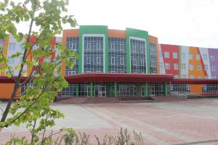
№ 18,21.02–27.02, издаётся с 11.09.2017
Вступая в ряды «Юнармии»  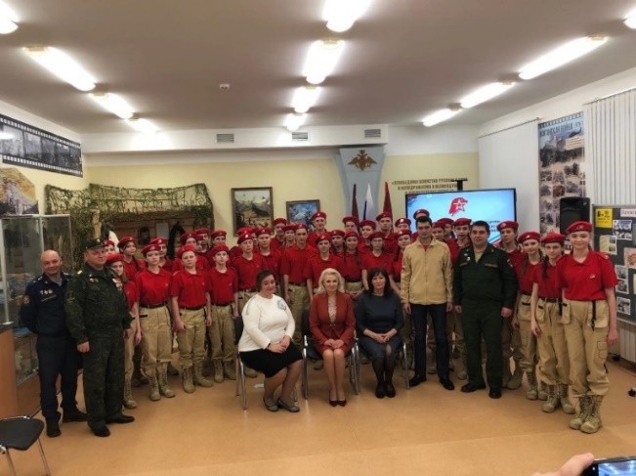  21 февраля 2022 года в нашей школе состоялась торжественная церемония посвящения в юнармейцы. 38 ребят вступили в ряды регионального отделения Всероссийского детско-юношеского военно-патриотического общественного движения «Юнармия», цель которого – возрождение старых добрых традиций, направленных на укрепление обороноспособности нашей Родины. сссОфициальный гимн движения – песня «Служить России». Военно-патриотическое движение зарегистрировало газету «Юнармия» и журнал «Юнармеец». В январе 2018 года был введён знак «Юнармейской доблести», для которого имеется три степени и ленты на планках к ним. Ученик 11 «А» класса Потанин Андрей был награждён знаком «Юнармейской доблести» ВВПОД «ЮНАРМИЯ» III степени.  В торжественной церемонии посвящения приняли участие почетные гости.  Произнося слова присяги, ребята поклялись быть верными своему Отечеству, помнить его героев, защищать слабых, стремиться к успехам в учебе и спорте, быть патриотами и достойными гражданами России.  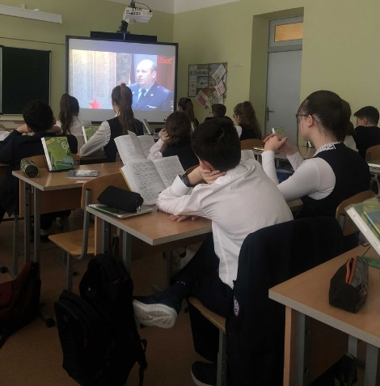  Традиционно в течение февраля в Центре образования «Тавла» проходит месячник военно-патриотического воспитания, в рамках которого проводятся мероприятия, посвященные Дням воинской славы и памятным датам России. Один из таких дней – День защитника Отечества, когда поздравляют людей, совершивших подвиг во имя страны и ее граждан: Героев Советского Союза, Героев Российской Федерации, кавалеров ордена Святого Георгия и ордена Славы.  МОРДОВИЯ – РОДИНА ГЕРОЕВ!  В рамках месячника ребята с большим интересом посмотрели фильм «Мордовия – Родина Героев». Наша республика богата людьми, которые искренне любят и прославляют её добрыми делами. Создатели фильма постарались рассказать хотя бы о малой части таких патриотов. Каждый из них – безусловный пример мужества, стойкости и героизма, наша общая гордость!  По следам истории  В конце февраля ученики начальных классов посетили школьную интерактивную выставку-полилог. Она посвящена Дням воинской Славы и памятным датам России.  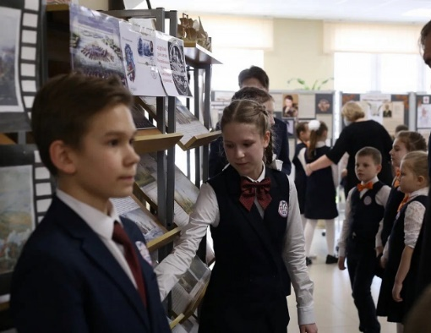  Подобные выставки показывают детям насколько интересна и богата история нашей страны.  Огромное спасибо ученикам 7-8 классов, которые выступили в роли экскурсоводов. Ребята рассказали о значимых исторических событиях и их героях.  Мы уверены в том, что знания, полученные в ходе экскурсии, вызвали у младших школьников интерес к изучению истории. | 23 февраля  Урок мужества  23 февраля мы традиционно празднуем День защитника Отечества, один из важнейших праздников в календаре россиян.  Было принято считать, что 23 февраля 1918 года отряды Красной гвардии одержали свои первые победы под Псковом и Нарвой над регулярными войсками кайзеровской Германии. Вот эти первые победы и стали «днем рождения Красной Армии».  В этот день в нашей стране вспоминают о воинской славе России, которую российские войска обрели на полях сражений. Это праздник всех, для кого защита Родины не только долг, но и жизненное призвание. Всех, кто сейчас несет нелегкую воинскую службу. В России исконно уважают и почитают ратный труд защитника Отечества. Ведь в нем изначально заложена давняя российская традиция, высокий смысл – защищать свое Отечество и его граждан. Любовь к своему Отечеству и гордость за принадлежность к русскому воинству определяют сам дух и человеческий смысл военной службы в России.  В нашей школе во всех классах прошли тематические классные часы. Девочки от души поздравили мальчиков, а дома порадовали своих пап и дедушек.  Мы ещё раз от всей души поздравляем учителей и сотрудников-мужчин с 23 февраля! Желаем им крепкого здоровья и успехов во всех начинаниях!  Школьный патент – шаг в будущее  Поздравляем победителей и призёров регионального этапа XXII сезона конкурса  «Школьный патент – шаг в будущее»  Панфилкин О.Е., 10 класс – победитель в номинации «Изобретение», направление «Робототехника», руководитель: Айсина В.В.  Надькина В.В., 9 класс – призёр в номинации «Изобретение», направление «Робототехника»; руководитель: Сироткин В.А.  Чудин Д.В., 8 класс – призёр в номинации «Изобретение», направление «Экологические проекты», руководитель: Айсина В.В.  Бушукина А.С., 8 класс – победитель в номинации «Изобретение», направление «Интервью в профессии», руководитель: Гаврюшова С.А.  Паркина О.И., 10 класс – призёр номинации «Изобретение», направление «Интервью в профессии», руководитель: Гаврюшова С.А.  Ялышева С.Ю., 2 класс – призёр в номинации «Мастер дизайна», направление «Жизнь сказочных вещей в наше время», руководитель: Сергунина Е.А.  Баулин К.Н., 4 класс – призёр в номинации «Научно-исследовательская работа», направление «Технические науки», руководитель: Гончарова Э.Н.  Проба пера  Проба пера  Леса вековые,  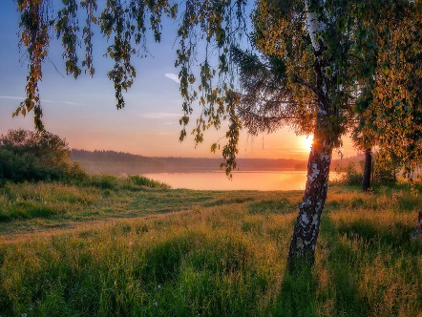  Поля и луга –  Всё это Россия!  Родная страна!  Озера и реки,  Голубой небосвод.  Душа здесь поет  И цветет круглый год!  Россию я славлю,  Россию люблю!  Ей стихи посвящаю  И песни пою!  Россию, как добрую,  Мудрую мать,  Ни с кем не сравнить,  Никому не отдать!  Полежаева Ульяна, 9 «А»  Редактор, компьютерная вёрстка, дизайн:  обучающиеся 7«А» класса  Корреспонденты: обучающиеся 7«А» класса.  Отпечатано в типографии  МОУ “ЦО “Тавла” – СОШ №17”.  Тираж: 80 экз.

